Cartes de tâches :
Nombres pairs ou impairs
Fiche 30a

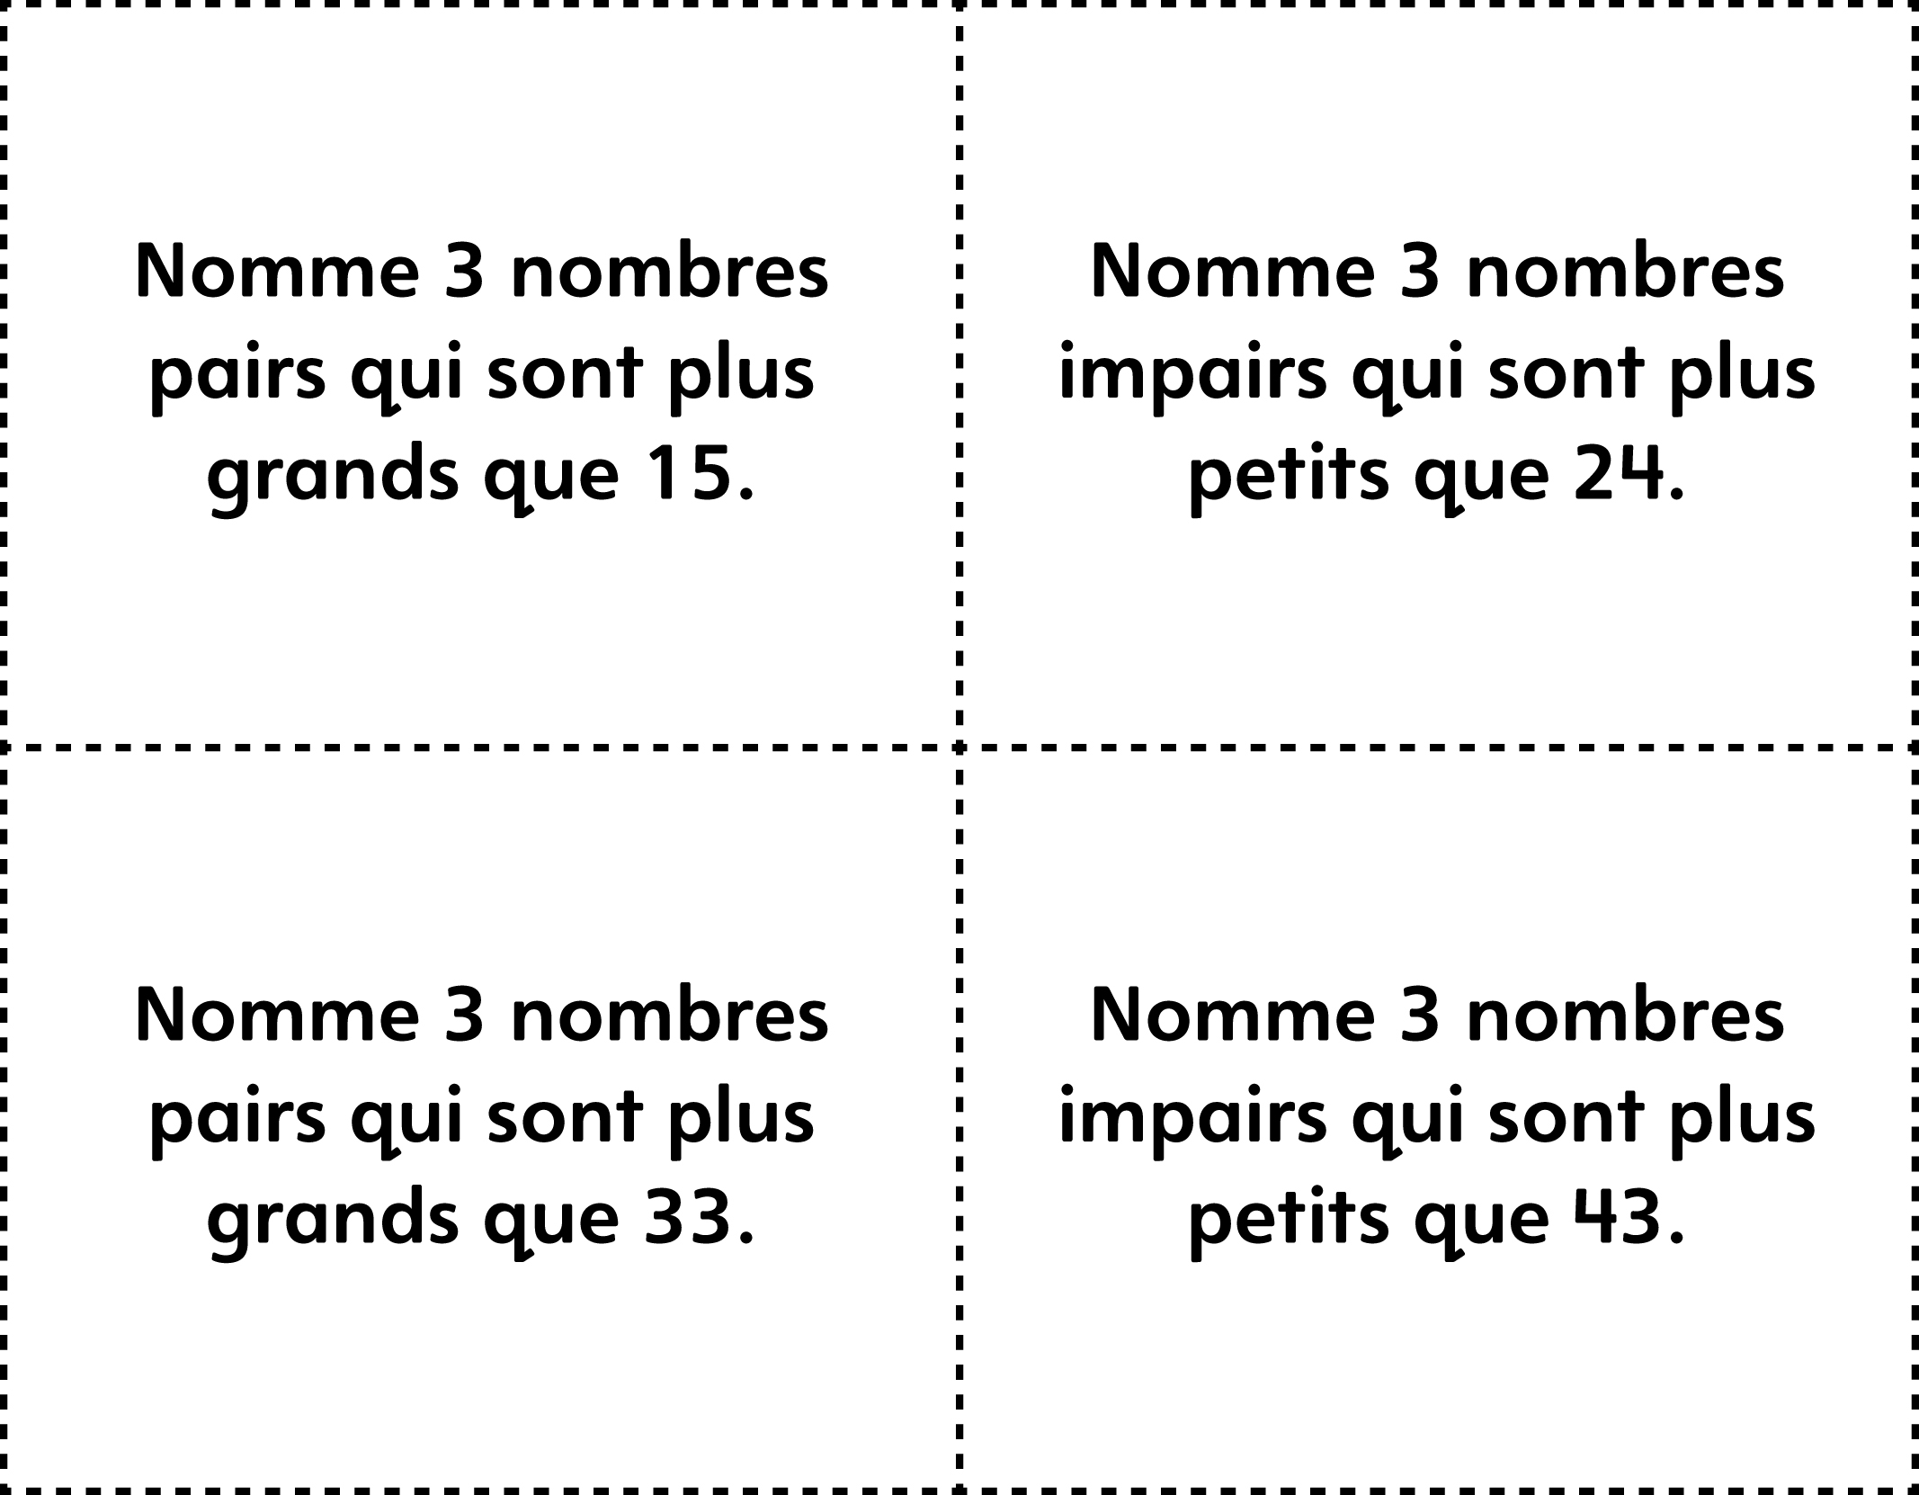

Cartes de tâches :
Nombres pairs ou impairs
(pour Accommodation)
Fiche 30b

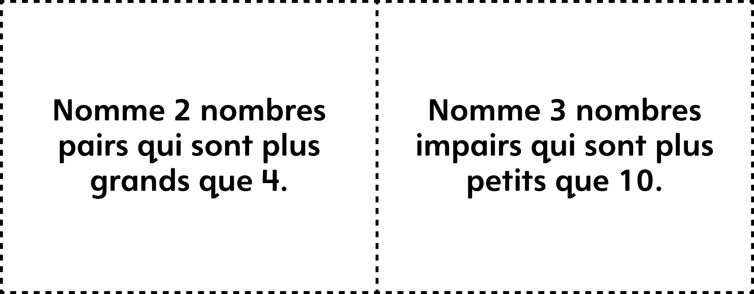

Cartes de tâches :
Comparer et ordonner
Fiche 30c

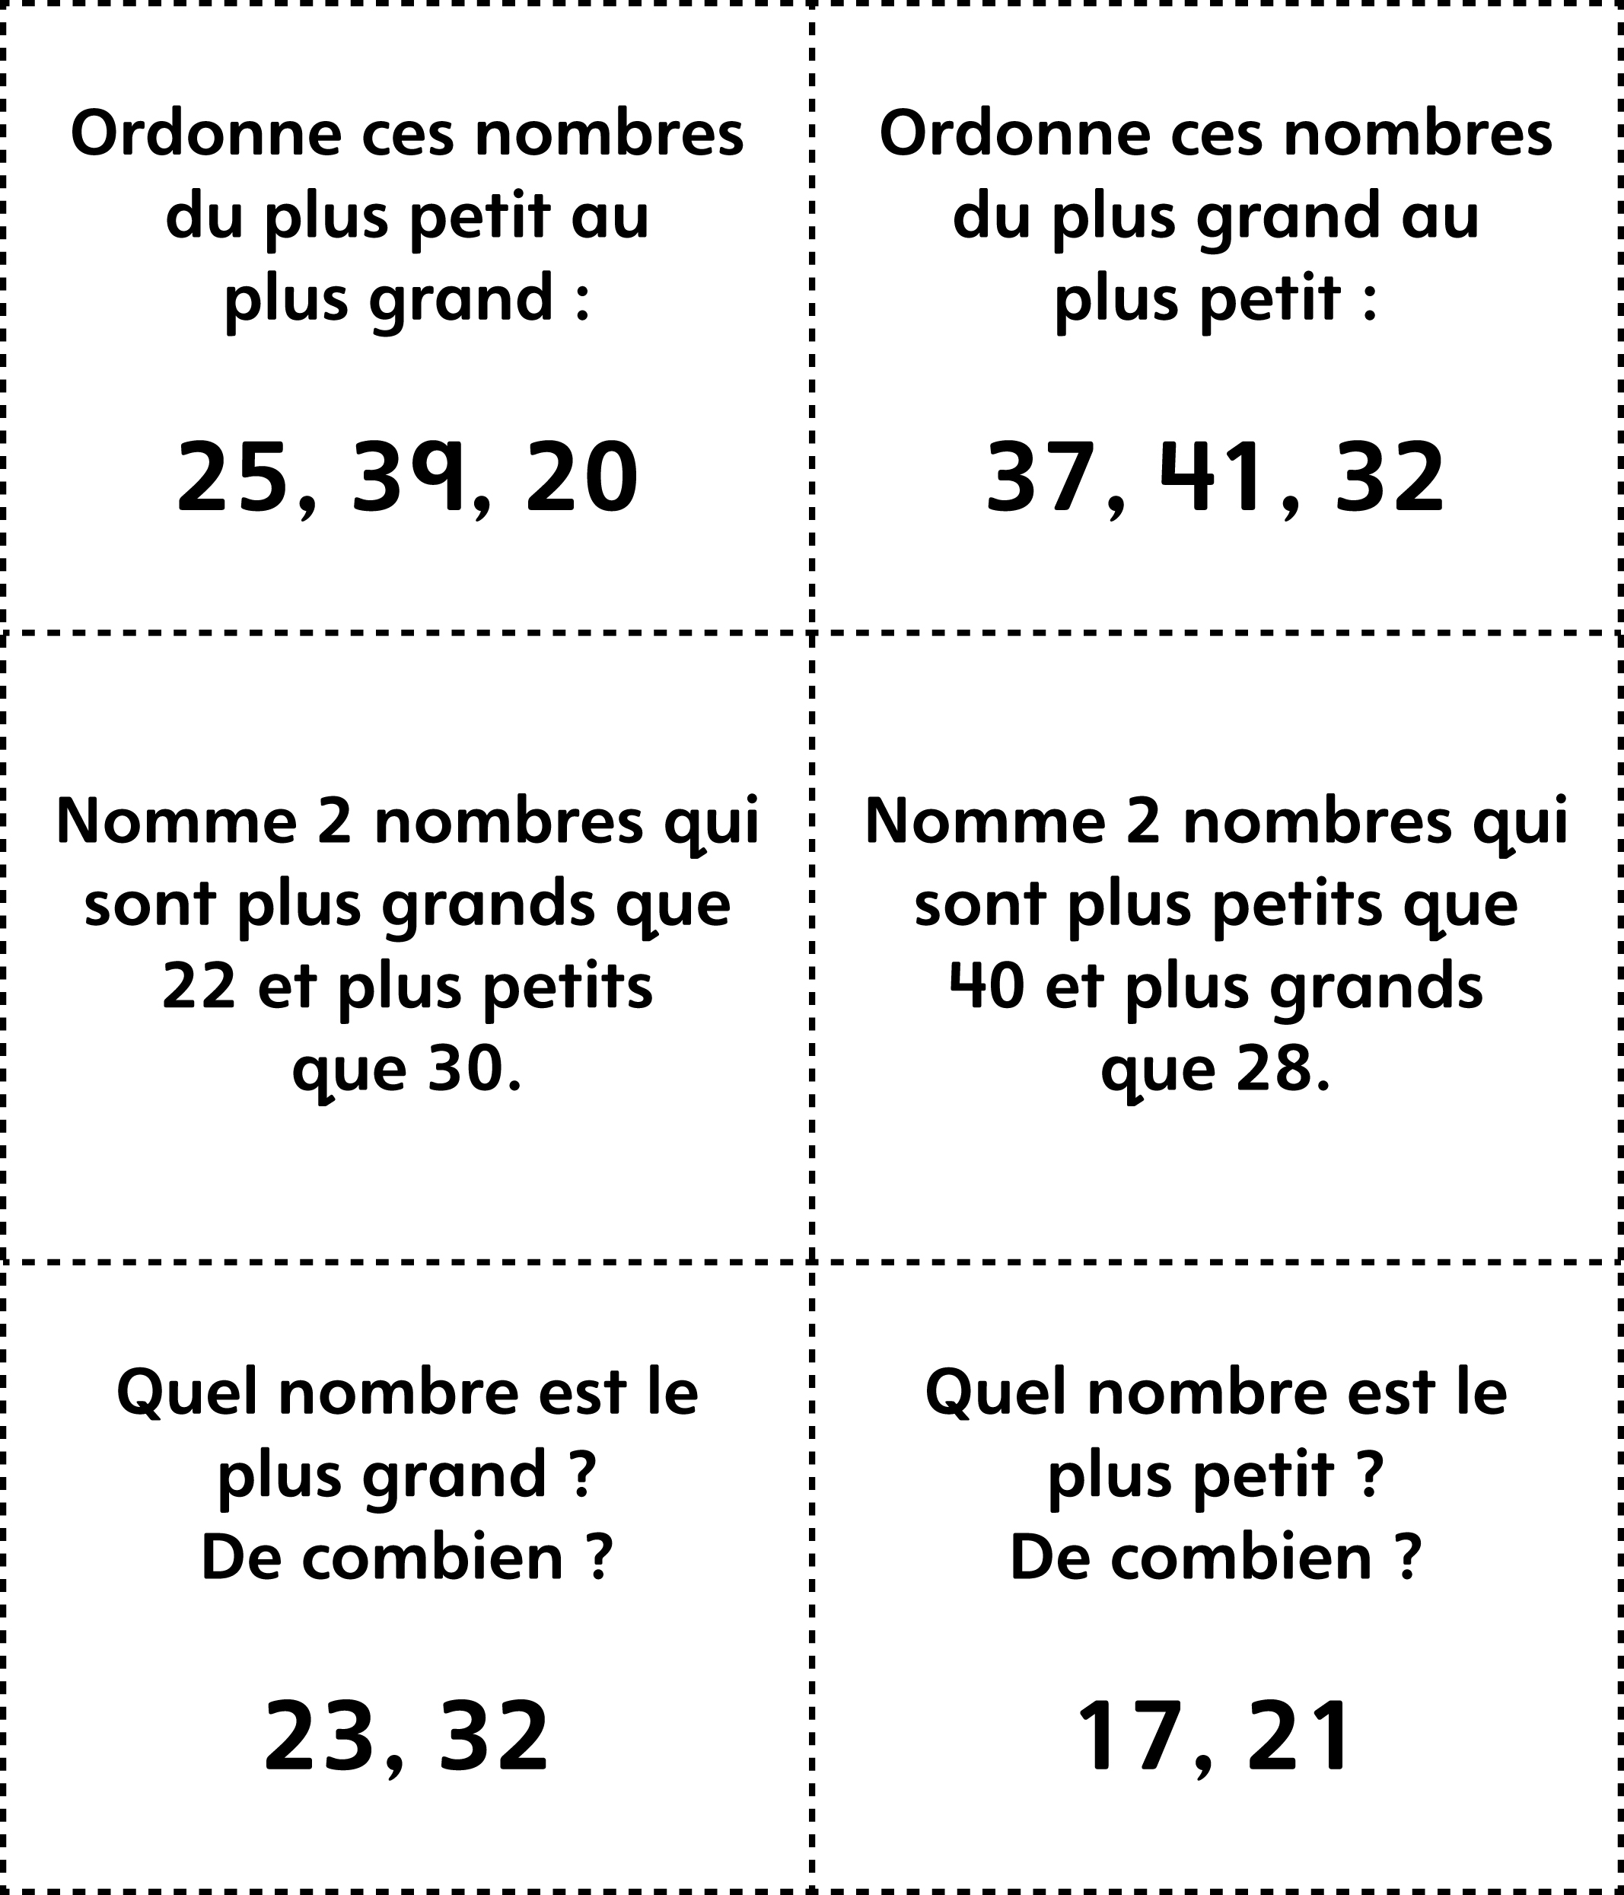
Cartes de tâches : Comparer et
ordonner (pour Accommodation)
Fiche 30d

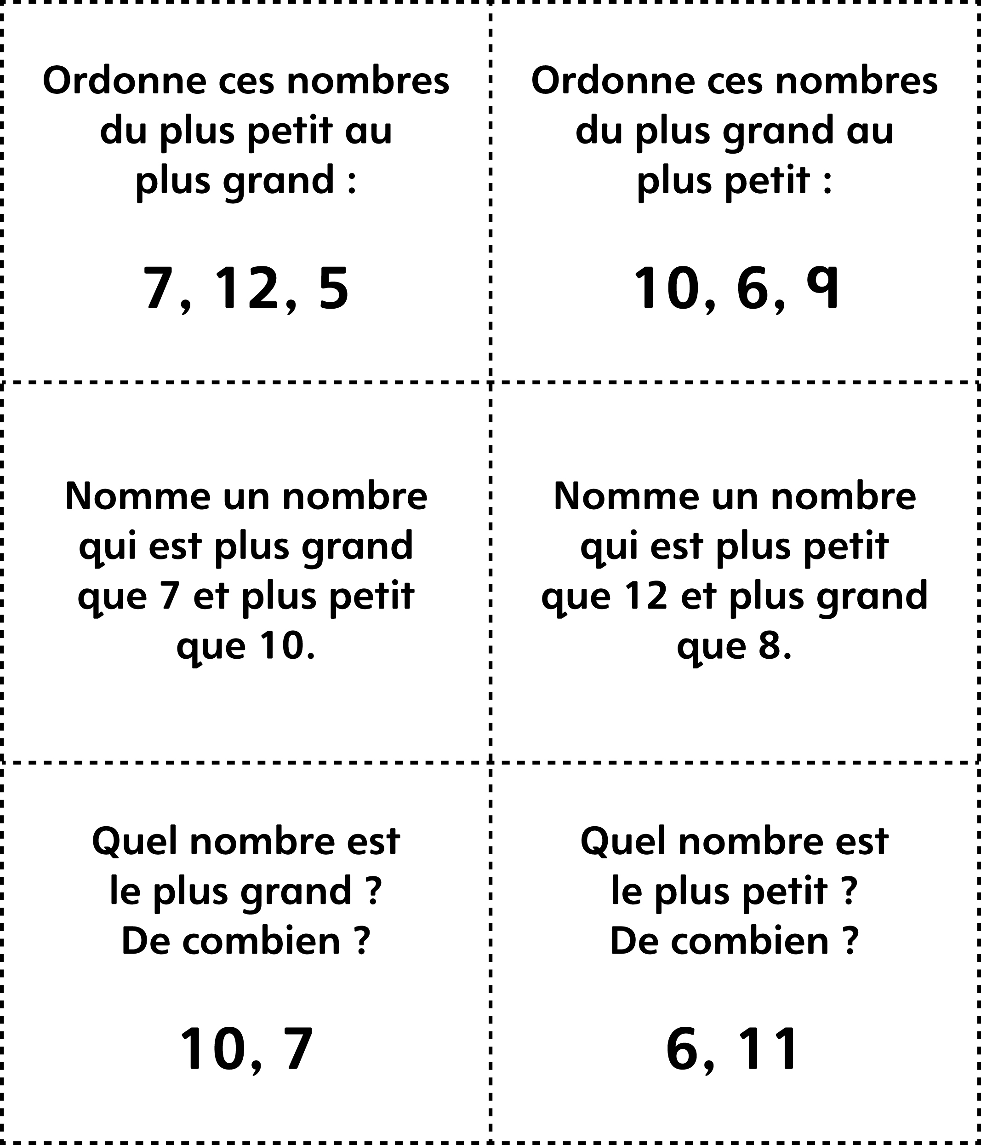
Cartes de tâches :
Composer et décomposer
Fiche 30e

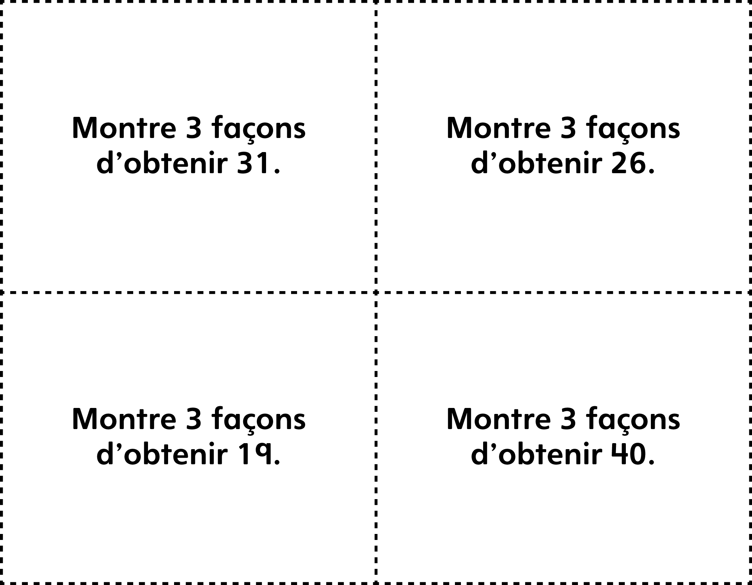

Cartes de tâches :
Composer et décomposer
(pour Accommodation)
Fiche 30f

Cartes de tâches :
Nombres ordinaux
Fiche 30g

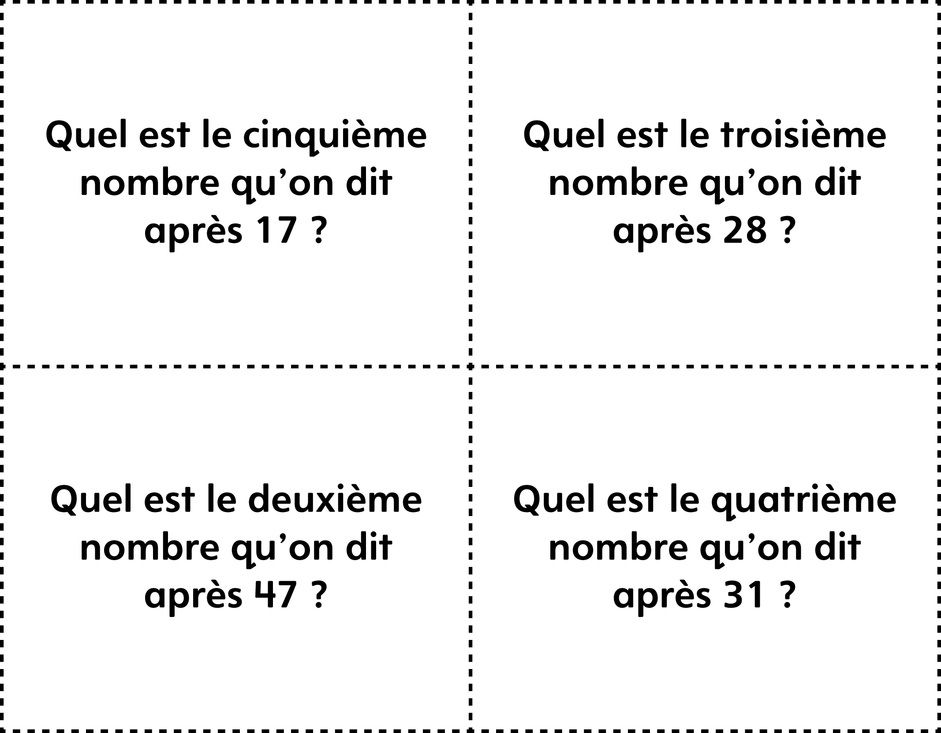

Cartes de tâches :
Nombres ordinaux
(pour Accommodation)
Fiche 30h

